图书馆新书导读206期
- 题名：长寿命HMAC路面结构设计与应用技术  作者：王修山著  出版社：科学出版社  出版年：2017  索书号：U416.02/9  馆藏地：第六借阅室  导读：  本书针对高温重载环境下新型路面结构及路面材料的特殊需求，借鉴国际先进的路面设计理念和材料，结合中国总承包的埃塞俄比亚*条高速公路——AA高速公路的建设特点，从材料、结构到施工技术的角度，提出了目前适合中国技术规范特点的长寿命高模量沥青路面结构的设计与应用技术。本书属于学科前沿，图文并茂，便于阅读，共三篇15章，主要内容包括长寿命HMAC路面材料与结构特性、HMAC级配碎石基层材料与结构特性及其设计与应用技术。 | 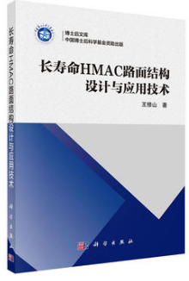

 | - 题名：概率统计应用与实验  作者：主编黄龙生, 黄敏  出版社：中国水利水电出版社  出版年：2018  索书号：O211/27  馆藏地：第六借阅室  导读： 《概率统计应用与实验/普通高等教育“十三五”规划教材》内容包括随机事件及其概率、随机变量及其分布、多维随机变量及其分布、随机变量的数字特征、常用分布、大数定律及中心极限定理、数理统计基础、参数估计、假设检验、方差分析和回归分析。《可作为普通高等学校本科非数学类应用型专业的“概率论与数理统计”课程的教材或参考书，也可用作专科或高职院校相关专业的“概率论与数理统计”课程的教材或参考书，同时也可作为工程技术人员和科技工作者的参考书。 | 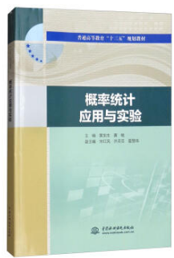
③题名：车站工程  作者：主编魏庆朝  出版社：武汉大学出版社  出版年：2017  索书号：U291/2  馆藏地：第六借阅室  导读：《车站工程（铁道工程专业方向 二维码版）/高等学校土木工程专业系列规划教材》根据新制定的专业规范，按照大土木学科背景、应用型人才培养目标、教材内容尽量精练的编写原则，围绕专业规范要求的铁路车站基础知识领域中的核心知识单元和知识点，对重要的知识点辅以大量的图片和工程案例，同时结合铁路车站的标准（规范），力求语言简练、重点突出、图文并茂。 |  | 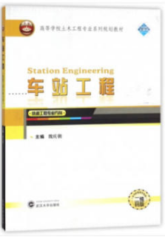

④题名：地理建模教程  作者：徐建华, 陈睿山等著  出版社：科学出版社  出版年：2017  索书号：P208.2/48  馆藏地：第六借阅室  导读：  《地理建模教程》从理论与方法（技术）两个层面探讨了地理建模的有关问题。其中，理论篇的内容包括地理模型的概念、功能与分类，地理建模的思维导向、原则与步骤，地理建模方法概述。方法与技术篇的内容包括确定性建模方法、非确定性建模方法、非线性建模方法、系统仿真建模方法，以及地理建模常用软件。另外，《地理建模教程》还对国际上广泛应用的几个经典模型做了评介。 | 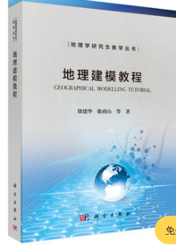

⑤题名：突发事件应对与安全教育  作者：主编秦婧妍, 陈晓梦, 张婉璐  出版社：江苏大学出版社  出版年：2017  索书号：X4/57  馆藏地：第六借阅室  导读:  安全教育是学校教育的重要组成部分，《突发事件  应对与安全教育/公共素质课“十三五”规划教材》  主要讲述突发事件预防与应对方法，以及安全知识  技能。《突发事件应对与安全教育/公共素质课“十  三五”规划教材》共八个专题，具体内容包括：“人  身财产侵害危机的预防与应对”“交通及旅行危机  的预防与应对”“公共突发事件危机的预防与应  对”“自然灾害危机的应对”“报警、急救与损伤  处理”“网络及计算机安全危机的预防与应  对”“学生学习和就业安全危机的预防与应  对”“学生心理安全危机的预防与应对”。 | 